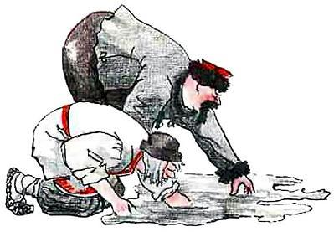Женился парень. Да взял молодую не из своей деревни, а из дальнего заречного села. Пожили они мало ли, много ли, молодуха и говорит мужу:— Съездил бы ты, Иванка, мою матушку навестить. Иванке что — запряг лошадь и поехал.Хорошо его тёща встретила. Картохи на стол поставила, грибочков солёных, пирог с рыбой. А потом налила в миску такое, чего он отродясь не едал. Вроде кислит оно, вроде сластит, не густое, не жидкое, не холодное, не горячее… Вкусное!.. Ел бы да ел! Две миски Иванка выхлебал. И спрашивает тёщу:— Мамо, а мамо! Это что же вы такое наварили?— Как что, зятёк дорогой! Кисель это овсяный. Неужто не знаешь?— Не знаю. У нас в деревне такого никто не варит. А Параска моя умеет его варить?— Отчего ж не уметь? Умеет.Ну, погостил ещё немного Иванка у тёщи и домой отправился.Едет и твердит: «Кисель, кисель, кисель!.»А навстречу прохожий. Поздоровались они. Только Иванка вымолвил «добрый день», вылетело у него из головы слово. Хоть убей, не вспомнить!Почесал в затылке и повернул к тёще назад, благо недалеко отъехал.— Мамо, а мамо! Так как та штука называется, что вы меня угощали?— Кисель, зятек, овсяный кисель!Иванка снял шапку и наговорил туда три раза: «Кисель, кисель, кисель!»Потом надел шапку и сказал:— Теперь-то уж не забуду!Полпути проехал, с паном повстречался. Свернул коня прямо в лужу, чтобы пану дорогу дать, шапку по обычаю снял. Да как закричит:— Ох, батюшки, потерял!— Что ты потерял? — пан спрашивает.А Иванка чуть не плачет.— Такую штуку загубил, что и за деньги не купишь!Видит пан, человек убивается.— Ну, так ищи, — говорит, — и я тебе помогу.Засучили они рукава, стали в луже потерю искать. Пан по-пански ищет — деликатно, осторожно пальцами по воде водит. А Иванка запустил руки в лужу по локоть, по дну шарит. Поднял ил да грязь, с водой перемешал.— Ты что же делаешь? — укоряет пан. — Разве так найдёшь? Взбаламутил всё, глянь только — не лужа, а кисель.— А будь здоров, паночек! — закричал Иванка. — Спасибочки! Отыскал ты мою потерю!Вскочил на телегу и хлестнул коня.Пан так и остался на дороге с растопыренными руками. Потом покрутил головой и поехал, куда ехал.А Иванка уже к дому подъезжает. Молодая жена выбежала ему ворота растворить. Он ей с телеги:— Параска, а Параска, умеешь ты кисель варить?— Почему ж нет?Так беги скорей вари! А то я опять забуду, как он зовётся.Наварила Параска киселя, созвали они гостей, угостили на славу.С тех пор в той деревне научились кисель варить.

